Газета Кеврольских школьников

Школьник №1
2020г.

Дорогие наши учителя! Поздравляем Вас с профессиональным праздником! С Днём Учителя!
Пусть в день осенний ярко светит солнышко,
Пускай листва букетами пылает,
Луч яркий в класс войдет через окно –
Он тоже вас сегодня поздравляет!
«Спасибо вам за знания, умения,
За свет улыбки, ласковое слово,
За труд ваш, за любовь и за терпение!» –
Мы благодарно повторяем снова.
Пусть будет в вашей жизни много радости
И счастья, не подводит пусть здоровье,
И никогда не знать тревог, усталости
Вам искренне желаем и с любовью!

Уважаемая Анастасия Сергеевна!
В этот прекрасный день я хочу поздравить Вас с Днем учителя!
Вы отличный педагог,
Преподаёте нам урок,
С вами не соскучишься,
Многому научишься!
Лиза.
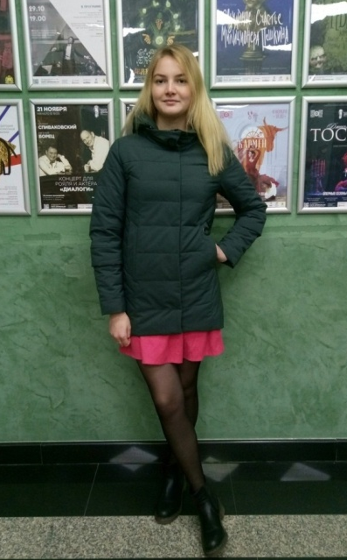
Быть учителем начальных классов — значит быть первым наставником, первым другом, первым путеводителем по школьной тропе. Поздравляем Вас с Днём учителя и от всей души желаем всегда ладить со своими учениками, желаем с лёгкостью помогать им преодолевать любой страх и любую трудность. Пусть каждый Ваш урок будет настоящим чудом для детей, пусть с Вами ученики стремятся к успехам и победам. Желаем много открытий и достижений, а также удачи, достатка и задора души!

Уважаемая Анна Владимировна!
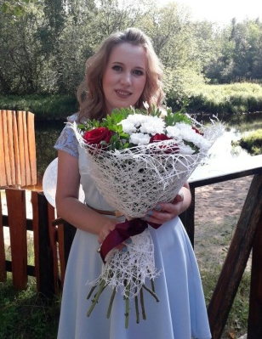
Много слов хороших есть, чтобы Вам сейчас прочесть,
Пожеланий откровенных, добрых, необыкновенных...
Пусть душа поет от счастья, прочь бегут от Вас ненастья,
А прекрасный, добрый смех пусть приносит Вам успех!
Пусть у Вас всё будет гладко, чтоб жилось Вам сладко-сладко.
Мы Вас любим, уважаем и ещё раз поздравляем!

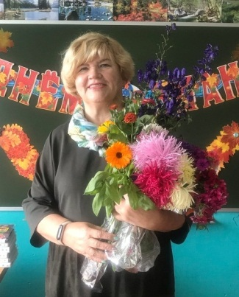
Дорогая Ольга Ивановна!
Поздравляем Вас с профессиональным праздником - С Днём Учителя!!!
Ольга Ивановна, желаем Вам счастья, здоровья.
Чтобы все знали географию на «5», и Вы ставили только положительные оценки!
Желаем терпения, удачи и благополучия!

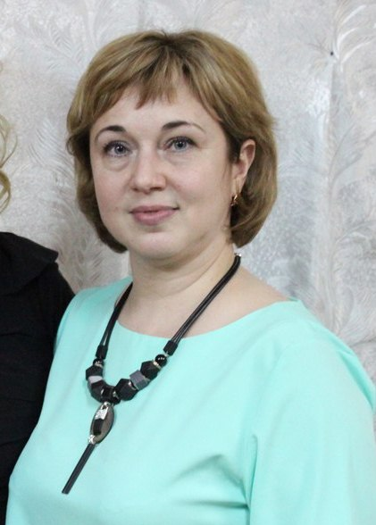
Дорогая Оксана Васильевна!
С днем учителя, любимая наша учительница! Спасибо за Ваше терпение и преданность делу, за способность делиться своими знаниями с другими, спасибо, что уделяете нам свое время, за то, что дарите нам свой талант и переживаете за наше будущее, стараясь сделать его светлым и выдающимся, спасибо, что на какое-то время.
Дорогой Александр Николаевич!
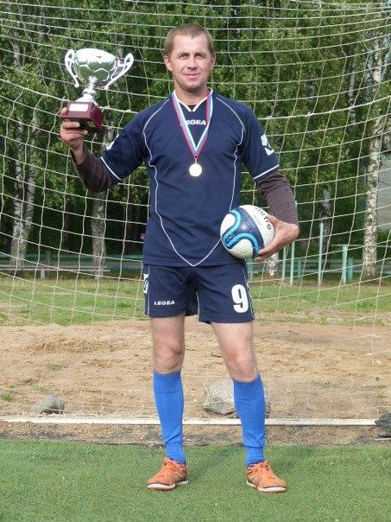
Сегодня с Днем учителя
Мы вам шлем поздравления,
Учитель физкультуры,
Вы всегда в движении.
Вы учите нас бегать
И двигаться вперед,
Ведь только движение
К победе приведет.
Заботитесь серьезно
О нашем Вы здоровье
На уроки ваши
Мы спешим с любовью.
Желаем вам энергии,
Бодрости, терпения,
Пусть будут вам подарком
Наши достижения.
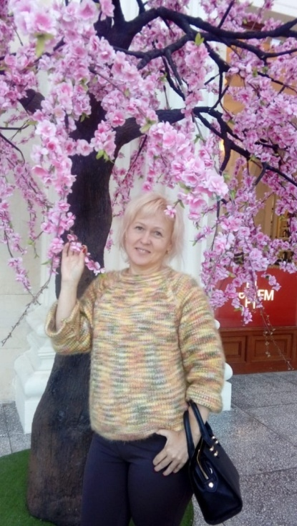
Дорогая Ирина Петровна!
Учитель математики,
Мы Вас поздравляем,
Удача дни счастливые
Пусть Ваши умножает.
Желаем в День учителя
Ответов Вам отличных,
Пусть будут наши знания
Заслугой Вашей личной.
Пусть верные решения
Вас ждут в наших тетрадях,
В праздник мы желаем
Счастья Вам в квадрате.
Уважаемая Елена Николаевна!
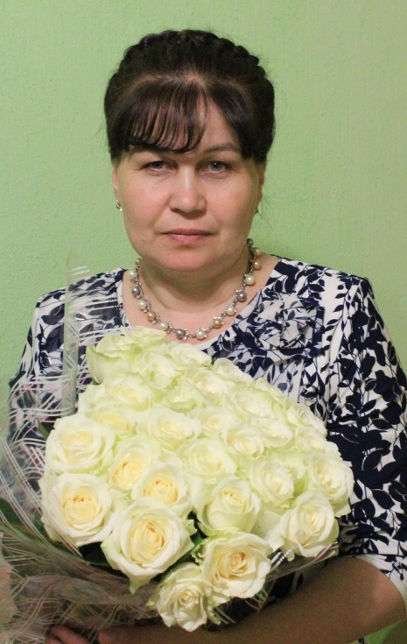
С Днём учителя,
наш замечательный
преподаватель информатики!
Кто владеет информацией,
тот владеет миром,
а кто умеет правильно
эту информацию использовать
и прятать от посторонних глаз,
тот вообще молодец!
Спасибо Вам за все
секреты Информатики.
Мы Вам желаем здоровья,
благополучия, сил, успеха
и миллионы терабайтов
для счастливых моментов жизни!

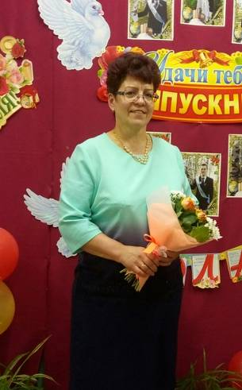
Дорогая Людмила Валерьевна!
Светлый и радостный праздник – День учителя! Знания – самое ценное на Земле, и тот, кто их несет и передает новым поколениям, выполняет наиважнейшую миссию. И мы поздравляем Вас с Вашим профессиональным праздником. Хотим пожелать, чтобы работа приносила плоды, благодарность и удовольствие, а новые задачи всегда вдохновляли. Помимо работы был интересный отдых, душевное общение и яркие впечатления!


Уважаемый Иван Игоревич!
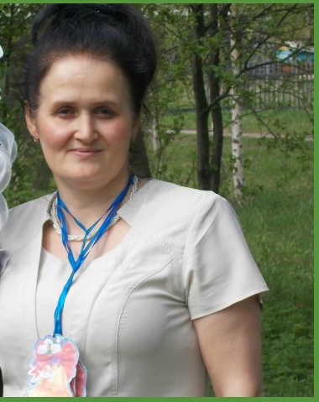
День Учителя сегодня за осенним окном,
Каждый уголок в школе нам знаком,
Директор для нашей школы очень старается,
Пусть его пора успеха в жизни не кончается!
Пусть его старания будут замечены,
Пусть будут достигнуты цели, которые намечены,
Пусть победа даётся просто и легко,
И путь карьерный заведёт пусть далеко!
Дорогая Ольга Николаевна!
Поздравляем Вас с Днём учителя! Трудно оценить Ваш вклад в воспитание школьников, становление их личностей, формирование жизненных принципов и установок, человеческих качеств. Вы не просто преподаватель-предметник — Вы проводите с подростками время наравне с их родителями и близкими, становитесь примером для подражания, разрешаете конфликтные ситуации. На Вас лежит бремя ответственности за нас - подрастающее поколение. Поэтому сегодняшний праздник для Вас! С праздником!

